EL ESTADO DE RESULTADOS
Clase 65-69
PERIODO : 6 AL 9 DE NOV 2017

MATERIA: CONTABILIDAD I  SEMANA NO. 12  GRUPOS 52 B | TEMA : ESTADO DE RESULTADOS  PROFESOR: YESENIA ROLDÁN CADENA

OBJETIVO:

EL ALUMNO APRENDERÁ Y CONOCERÁ LA ELABORACIÓN DEL ESTADO DE RESULTADOS ASI, COMO SU IMPORTANCIA DENTRO DE UNA EMPRESA.

INSTRUCCIONES:

DEFINA:

- ESTADO DE RESULTADOS
- PÈRDIDA BRUTA
- UTILIDAD BRUTA
- PÉRDIDA NETA
- UTILIDAD NETA

DESARROLLO DEL TEMA:

Todas las empresas, sea cual sea su tamaño necesitan obtener información sobre su desempeño para saber si han logrado resultados positivos, es decir, ganancias o si al contrario han sufrido pérdidas producto de su operación al finalizar un periodo determinado.
Y dado que el objetivo primordial de las organizaciones es maximizar las utilidades, es fundamental que te apoyes en herramientas que te permitan contar con información oportuna y confiable para la toma de decisiones.
Los estados financieros son una herramienta de gestión que te ayudará a tener una mejor visión de la situación financiera de la empresa, los recursos con los que cuenta, los resultados obtenidos, las entradas y salidas de efectivo que se han presentado, la rentabilidad generada, entre otros aspectos de gran relevancia para la operación y administración de la organización.
En esta ocasión, te compartiremos información acerca de uno de los principales estados financieros, el estado de resultados.

¿Qué es un estado de resultados?
El estado de resultados, también conocido como estado de ganancias y pérdidas es un reporte financiero que en base a un periodo determinado muestra de manera detallada los ingresos obtenidos, los gastos en el momento en que se producen y como consecuencia, el beneficio o pérdida que ha generado la empresa en dicho periodo de tiempo para analizar esta información y en base a esto, tomar decisiones de negocio.
Este estado financiero te brinda una visión panorámica de cuál ha sido el comportamiento de la empresa, si ha generado utilidades o no. En términos sencillos es un reporte es muy útil para ti como empresario ya que te ayuda a saber si tu compañía está vendiendo, qué cantidad está vendiendo, cómo se están administrando los gastos y al saber esto, podrás saber con certeza si estás generando utilidades.

Componentes del estado de resultados
Los elementos de un estado financiero se agrupan de la siguiente manera: ingresos, costos y gastos. En base a estos tres rubros principales se estructura el reporte.
Las principales cuentas que lo conforman son las siguientes:
• Ventas: Este dato es el primero que aparece en el estado de resultados, debe corresponder a los ingresos por ventas en el periodo determinado.
• Costo de ventas: Este concepto se refiere a la cantidad que le costó a la empresa el artículo que está vendiendo.
• Utilidad o margen bruto: Es la diferencia entre las ventas y el costo de ventas. Es un indicador de cuánto se gana en términos brutos con el producto es decir, si no existiera ningún otro gasto, la comparativa del precio de venta contra lo que cuesta producirlo o adquirirlo según sea el caso.
• Gastos de operación: En este rubro se incluyen todos aquellos gastos que están directamente involucrados con el funcionamiento de la empresa. Algunos ejemplos son: los servicios como luz, agua, renta, salarios, etc.
• Utilidad sobre flujo (EBITDA): Es un indicador financiero que mide las ganancias o utilidad que obtiene una empresa sin tomar en cuenta los gastos financieros, impuestos y otros gastos contables que no implican una salida de dinero real de la empresa como son las amortizaciones y depreciaciones.
• Depreciaciones y amortizaciones: Son importes que de manera anual se aplican para disminuir el valor contable a los bienes tangibles que la empresa utiliza para llevar a cabo sus operaciones (activos fijos), por ejemplo el equipo de transporte de una empresa.
• Utilidad de operación: Se refiere a la diferencia que se obtiene al restar las depreciaciones y amortizaciones al EBITDA, indica la ganancia o pérdida de la empresa en función de sus actividades productivas.
• Gastos y productos financieros: Son los gastos e ingresos que la compañía tiene pero que no están relacionados de manera directa con la operación de la misma, por lo general se refiere montos relacionados con bancos como el pago de intereses.
• Utilidad antes de impuestos: Este concepto se refiere a la ganancia o pérdida de la empresa después de cubrir sus compromisos operacionales y financieros.
• Impuestos: Contribuciones sobre las utilidades que la empresa paga al gobierno.
• Utilidad neta: Es la ganancia o pérdida final que la empresa obtiene resultante de sus operaciones después de los gastos operativos, gastos financieros e impuestos.
Al momento de elaborar tu estado financiero es importante que tomes en cuenta algunas consideraciones:
• Es importante que el estado de resultados se realice de forma mensual, trimestral y anual para un mejor seguimiento.
• Detalla de manera precisa cada rubro de gastos ya sean operativos, administrativos, financieros etc.

• Asegúrate de contar con información real y confiable, esto puedes de lograrlo al contar con una herramienta tecnológica ERP que te ayude a integrar la información de todas las áreas operativas y financieras de tu empresa.
Objetivos del estado de resultados
El estado de pérdidas y ganancias tiene objetivos muy puntuales cuando presenta la situación financiera de la compañía, el principal es medir el desempeño operativo de la empresa en un periodo determinado al relacionar los ingresos generados con los gastos en que se incurre para lograr ese objetivo.
Esta información que se obtiene es de mucha utilidad, sobre todo al analizarlo en conjunto con otros estados financieros básicos como el balance general y el estado de flujo de efectivo, de esta manera al evaluar el estado de resultados de tu empresa podrás:
1. Realizar una evaluación precisa de la rentabilidad de tu empresa, su capacidad de generar utilidades, de igual manera es importante para conocer de qué manera puedes optimizar tus recursos para maximizar tus utilidades.
2. Medir el desempeño de la empresa es decir, cuánto estás invirtiendo por cada peso que estás ganando.
3. Obtener un mejor conocimiento para determinar la repartición de los dividendos ya que éstos dependen de las utilidades generadas durante el periodo.
4. Estimar los flujos de efectivo al poder realizar proyecciones de las ventas de manera más precisa al utilizar el estado de resultados como base.
5. Identificar en qué parte del proceso se están consumiendo más recursos económicos, esto lo puedes saber al analizar los márgenes en cada rubro. Esto te dará una perspectiva de la eficiencia de la empresa.
El estado de resultados es de vital importancia para tu empresa ya que se convierte en un elemento de apoyo a la gestión al brindarte información de valor para la toma de decisiones y la planeación estratégica.
EJEMPLO DEL ESTADO DE RESULTADOS:

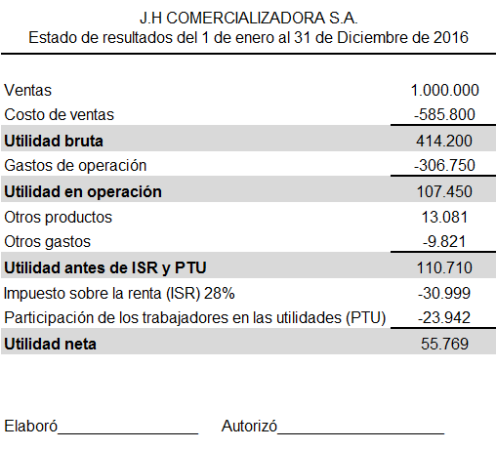

ACTIVIDADES:

1. RECORTE DEL PERIÓDICO “EL FINANCIERO” 5 ESTADOS DE RESULTADOS EN HOJAS

BLANCAS PARA ENTREGAR,

BIBLIOGRAFÍA:

AUTOR: ELÍAS LARA FLORES

EDITORIAL: TRILLAS

TÍTULO: 1ER CURSO DE CONTABILIDAD

